|  |  |  |
| --- | --- | --- |
|  | | |
| **Závěrečná studijní práce**  **dokumentace** | | |
| **Detektor kovů s využitím Arduina** | | |
| Filip Havlíček | | |
|  | | |
|  | |  |
| **Obor:** | 18-20-M/01 INFORMAČNÍ TECHNOLOGIE  se zaměřením na počítačové sítě a programování | |
| **Třída:**  **Školní rok:** | IT4  2018/2019 | |

**Poděkování**

Chtěl bych poděkovat všem učitelům, kteří mi pomáhali při tvorbě projektu, obzvláště panu učiteli Ing. Jiřímu Miekischovi za ochotu a čas, který věnoval konzultacím mé práce a za všechny rady ohledně použitých součástek, technologií a tvorby plošného spoje, panu Mgr. Marcelovi Godovskému za poskytnutí všech potřebných součástek a na závěr pak panu Mgr. Markovi Lučnému za korekci a konzultaci při tvorbě této dokumentace.

**Prohlášení**

Prohlašuji, že jsem závěrečnou práci vypracoval samostatně a uvedl veškeré použité   
informační zdroje.

Souhlasím, aby tato studijní práce byla použita k výukovým účelům na Střední průmyslové   
a umělecké škole v Opavě, Praskova 399/8.

V Opavě 31. 12. 2016

*podpis autora práce*

**ANOTACE**

Detektor kovů je zařízení, které reaguje na [kov](https://cs.wikipedia.org/wiki/Kovy). Funguje na principu změny [magnetického pole](https://cs.wikipedia.org/wiki/Magnetick%C3%A9_pole) v dosahu jeho antény. Nejjednodušší detektor kovů se skládá z [oscilátoru](https://cs.wikipedia.org/wiki/Oscil%C3%A1tor) a [cívky](https://cs.wikipedia.org/wiki/C%C3%ADvka) vyzařující střídavé magnetické pole. Nachází-li se kus elektricky vodivého [kovu](https://cs.wikipedia.org/wiki/Kovy) v blízkosti cívky, [indukují](https://cs.wikipedia.org/wiki/Magnetick%C3%A1_indukce) se do něj [vířivé proudy](https://cs.wikipedia.org/wiki/V%C3%AD%C5%99iv%C3%BD_proud), díky kterých se vytváří střídavé magnetické pole. Cívka se používá k měření magnetického pole (jako [magnetometr](https://cs.wikipedia.org/wiki/Magnetometr)), malými změnami v magnetickém poli pak může být [detekován](https://cs.wikipedia.org/wiki/Detekce) kovový předmět.

*Klíčová slova : Detektor kovů, magnetické pole, oscilátor, cívka, vířivé proudy, magnetometr.*

**ANNOTATION**

A metal detector is a device that reacts to metal. It works on the principle of changing the magnetic field within the range of it´s antenna. The simplest metal detector consists of an oscillator and a coil emitting an alternating magnetic field. If a piece of electrically conductive metal is present near the coil, eddy currents are induced to form an alternating magnetic field. The coil is used to measure the magnetic field (like a magnetometer), with small changes in the magnetic field, then a metal object can be detected.

*Keywords : Metal detector, magnetic field, oscillator, coil, eddy currents, magnetometer.*

OBSAH

Úvod 6

1 Teoretická a metodická východiska 7

1.1 Detektory kovů v historických souvislostech 7

1.1.1 20. století 7

1.2 Současnost 7

1.3 Magnetické pole 8

1.4 Magnetické indukční čáry 8

1.5 Vířivý proud 9

1.6 Oscilátor 9

1.7 Magnetometr 9

2 Využité technologie 10

2.1 Seznam použitých technologií 10

2.1.1 Arduino Nano 10

3 způsoby řešení a použité postupy 11

3.1 Schéma zapojení 11

3.2 Krátká ukázka kódu 12

3.3 Princip fungování projektu 13

Seznam použitýCH INFORMAČNÍCH ZDROJů 14

Seznam příloh 15

Úvod

Za prvního vynálezce detektoru kovu je považován Alexander Graham Bell. Tento skotský génius zkonstruoval první detektor kovu za účelem nalezení kulky, která byla vypálena při atentátu na amerického prezidenta Jamese Garfielda.

Detektory kovů se vyskytují zejména za vojenskými, či archeologickými účely, avšak byly také použity ve stavebnictví, při průmyslové těžbě, nebo jako ochranné pomůcky při odhalování zbraní na místech jako jsou letiště. První průmyslové detektory byly vyvinuty v roce 1960 a byly využívány zejména pro výše zmiňovanou těžbu.

Detektory fungují na principu změny magnetického pole v oblasti cívky detektoru, která funguje jako magnetometr. Pomocí softwaru pak můžeme detekovat výkyvy v periodách magnetického pole, které jsou tvořeny feromagnetickými objekty, které hledáme.

# Teoretická a metodická východiska

## Detektory kovů v historických souvislostech

Za prvního vynálezce detektoru kovu je považován Alexander Graham Bell. Tento skotský génius zkonstruoval první detektor kovu a jeho důvodem byl v podobě atentátu na prezidenta Jamese Garfielda, tento čin v Bellovi vyvolal myšlenku zkonstruovat nějaký stroj, který by pomohl nalézt policii kulku vystřelenou na prezidenta.

Detektor kovů se rychle uplatnil v průběhu bojů první světové války, Francouzi vyhledávali nevybuchlé bomby. Tvůrcem tohoto vojenského detektoru byl Anglický vědec David Hughes. Přístroj nebyl velmi citlivý ve srovnání s moderními detektory kovů, ale byl schopen zachytit 10 kg bombu v hloubce 40 nebo 50 cm a menší bomby v hloubce 20 až 30 cm.

### 20. století

Za otce „moderních“ detektorů kovu se považuje Dr. Fisher, který si v oblasti detekce nechal patentovat několik know-how a podílel se také na tovární výrobě detektorů kovu. Podle dostupných informací započala naplno výroba detektorů někdy kolem roku 1925. Poznámka: Know-how je anglické sousloví, popisující technologické a informační předpoklady a znalosti pro určitou činnost, případně pro provoz a jejich technické uskutečnění

## Současnost

V současné době se detektory kovů používají v mnoha oblastech. V bezpečnostním sektoru slouží k detekci potenciálně nebezpečných předmětů. Tato zařízení se využívají často také k archeologickému výzkumu nebo k lokalizaci inženýrských sítí v budově.

## Magnetické pole

je [fyzikální pole](https://cs.wikipedia.org/wiki/Fyzik%C3%A1ln%C3%AD_pole), jehož zdrojem je [pohybující](https://cs.wikipedia.org/wiki/Pohyb) se [elektrický náboj](https://cs.wikipedia.org/wiki/Elektrick%C3%BD_n%C3%A1boj) (tedy [elektrický proud](https://cs.wikipedia.org/wiki/Elektrick%C3%BD_proud)). Magnetické pole lze tedy pozorovat kolem [elektrických vodičů](https://cs.wikipedia.org/wiki/Elektrick%C3%BD_vodi%C4%8D), kde je zdrojem [volný elektrický proud](https://cs.wikipedia.org/wiki/Voln%C3%BD_elektrick%C3%BD_proud), ale také kolem tzv. [permanentních magnetů](https://cs.wikipedia.org/wiki/Permanentn%C3%AD_magnet), kde jsou zdrojem pole [vázané elektrické proudy](https://cs.wikipedia.org/wiki/Elektrick%C3%BD_proud#V%C3%A1zan%C3%A9_elektrick%C3%A9_proudy). Magnetické pole může být také vyvoláno změnami [elektrického pole](https://cs.wikipedia.org/wiki/Elektrick%C3%A9_pole). Magnetické pole je částí [elektromagnetického pole](https://cs.wikipedia.org/wiki/Elektromagnetick%C3%A9_pole).

## Magnetické indukční čáry

Tvar pole lze popsat magnetickými indukčními čárami. Jsou to [uzavřené](https://cs.wikipedia.org/wiki/Uzav%C5%99en%C3%A1_k%C5%99ivka) neprotínající se [orientované křivky](https://cs.wikipedia.org/wiki/Orientovan%C3%A1_k%C5%99ivka), jejichž [tečna](https://cs.wikipedia.org/wiki/Te%C4%8Dna) v daném [bodě](https://cs.wikipedia.org/wiki/Bod) má směr vektoru [magnetické indukce](https://cs.wikipedia.org/wiki/Magnetick%C3%A1_indukce) a jejichž hustota je úměrná velikosti vektoru [magnetické indukce](https://cs.wikipedia.org/wiki/Magnetick%C3%A1_indukce). Volně otáčivá úzká magnetka (viz obrázek níže), či [cívka](https://cs.wikipedia.org/wiki/C%C3%ADvka) protékaná [elektrickým proudem](https://cs.wikipedia.org/wiki/Elektrick%C3%BD_proud) vložená do pole se tedy ustálí tak, že jejich osa bude tečnou k indukčním čárám magnetického pole v tomto bodě.

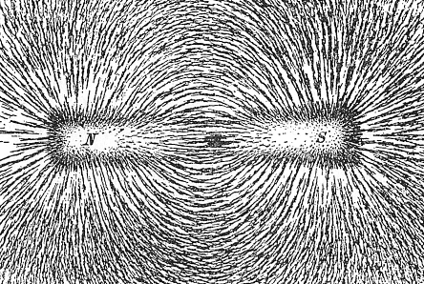

Obrázek 1 Magnetické indukční čáry

## Vířivý proud

Vířivý proud (Foucaultův proud) je [elektrický proud](https://cs.wikipedia.org/wiki/Elektrick%C3%BD_proud) vznikající v [plošných](https://cs.wikipedia.org/wiki/2D) a [objemových](https://cs.wikipedia.org/wiki/3D) [vodičích](https://cs.wikipedia.org/wiki/Elektrick%C3%BD_vodi%C4%8D), když se v jejich okolí mění [magnetický indukční tok](https://cs.wikipedia.org/wiki/Magnetick%C3%BD_induk%C4%8Dn%C3%AD_tok). Indukované proudy mají v takových případech charakter proudových smyček. Důsledky jsou stejné jako u každého indukovaného proudu, snaží se svým polem zabránit změně, která je vyvolala. Zeslabují tak budící [magnetický tok](https://cs.wikipedia.org/wiki/Magnetick%C3%BD_tok). Největší zeslabení nastane uprostřed průřezu, protože ten obepínají všechny indukované [proudy](https://cs.wikipedia.org/wiki/Elektrick%C3%BD_proud). Vířivé proudy objevil [Léon Foucault](https://cs.wikipedia.org/wiki/L%C3%A9on_Foucault" \o "Léon Foucault) v roce [1851](https://cs.wikipedia.org/wiki/1851).

## Oscilátor

Oscilátor je systém nebo zařízení, schopné [kmitavého pohybu](https://cs.wikipedia.org/wiki/Kmit%C3%A1n%C3%AD), při němž se hodnoty určitých parametrů (poloha, rychlost, napětí atd.) periodicky opakují. Oscilátory mohou být mechanické, nebo elektrické.

## Magnetometr

Magnetometr je [přístroj](https://cs.wikipedia.org/wiki/P%C5%99%C3%ADstroj) na měření velikosti a směru [magnetické indukce](https://cs.wikipedia.org/wiki/Magnetick%C3%A1_indukce) nebo [magnetického momentu](https://cs.wikipedia.org/wiki/Magnetick%C3%BD_moment) (tedy magnetizace). První magnetometr zkonstruoval německý fyzik a matematik [Carl Friedrich Gauss](https://cs.wikipedia.org/wiki/Carl_Friedrich_Gauss). V případě tohoto projektu je za magnetometr považována cívka, která měří sílu indukčnosti magnetického pole.

# Využité technologie

## Seznam použitých technologií

* Arduino Nano
* Cívka
* 10nF kondenzátor
* Piezo
* 1K Odpor
* 330-Ohm rezistor
* LED (libovolná barva)
* 1N4148 dioda
* Nepájivé pole / Univerzální plošný spoj
* Kabely k propojení / Cín s pájkou (v případě plošného spoje)
* 9V baterie
* Kontakty na 9V baterii
* Pinové konektory

### Arduino Nano

Arduino Nano je název malého [jednodeskového počítače](https://cs.wikipedia.org/wiki/Jednodeskov%C3%BD_po%C4%8D%C3%ADta%C4%8D) z [platformy](https://cs.wikipedia.org/wiki/Po%C4%8D%C3%ADta%C4%8Dov%C3%A1_platforma) [Arduino](https://cs.wikipedia.org/wiki/Arduino), který je založen na [mikrokontrolerech](https://cs.wikipedia.org/wiki/Jedno%C4%8Dipov%C3%BD_po%C4%8D%C3%ADta%C4%8D" \o "Jednočipový počítač) [Atmega](https://cs.wikipedia.org/wiki/AVR" \o "AVR) od firmy [Atmel](https://cs.wikipedia.org/wiki/Atmel" \o "Atmel). Arduino Nano je podobné Arduinu Mini, s tím rozdílem, že má vlastní USB port a převodník.

Mikroprocesor Atmega328

Architektura AVR

Provozní napětí (logická úroveň) 5V

Vstupní napětí (doporučeno) 7-12V

Počet digitálních I/O pinů 22 pinů, z toho 6 s PWM

Počet analogových vstupů 8 pinů

Proudové zatížení na 1 pin 40 mA

Flash paměť 32 KB

SRAM 2 KB

EEPROM 1KB

Frekvence procesoru 16 MHz

# způsoby řešení a použité postupy

## Schéma zapojení

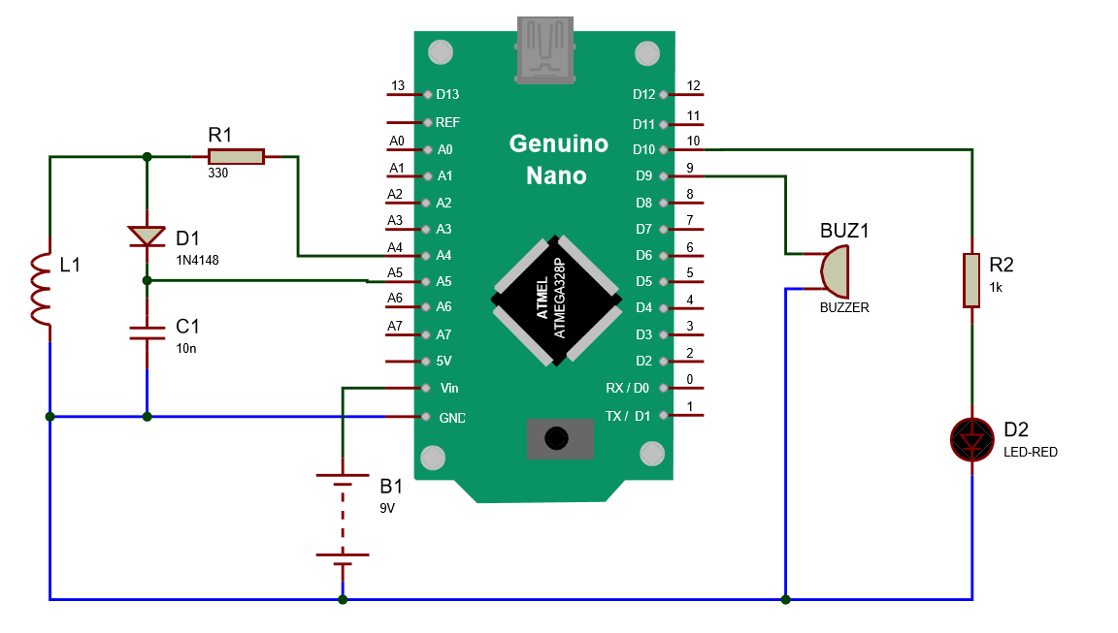

Obrázek Schéma obvodu

## Krátká ukázka kódu

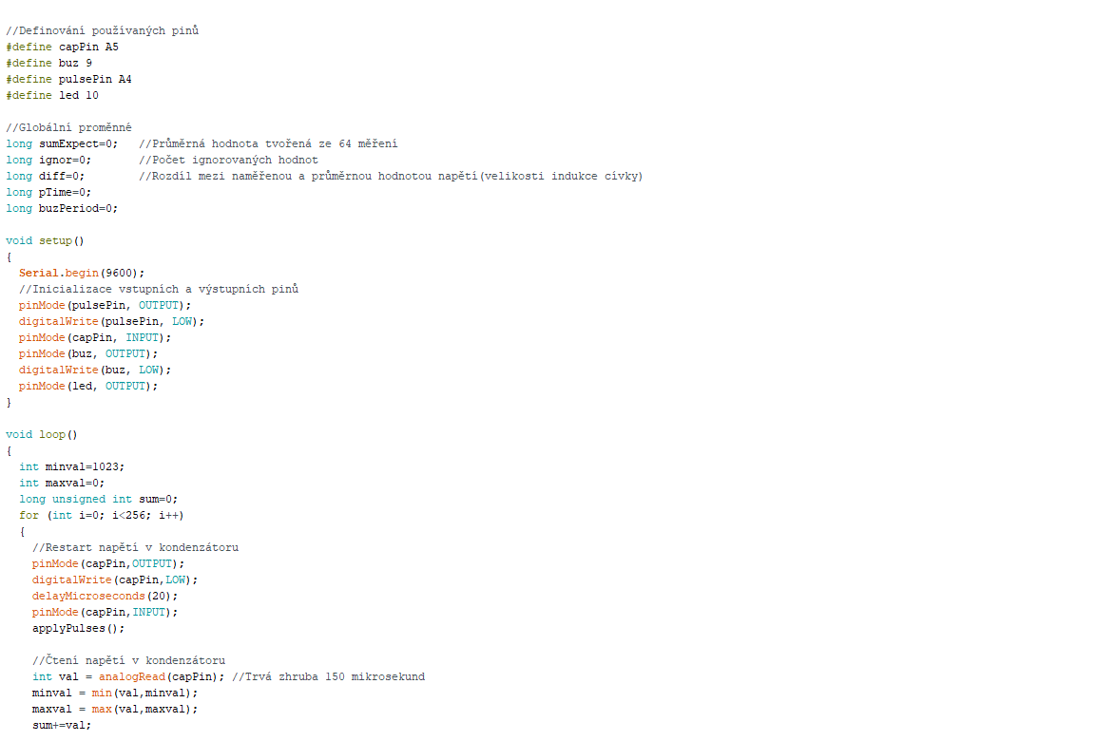

## Princip fungování projektu

V případě tohoto projektu vyvoláváme Arduinem impulzy na vysokofrekvenční filtr LR. Díky toho jsou pulzy generované cívkou v každém převodu. Délka vytvořených impulzů je úměrná indukčnosti cívky, takže pomocí nich můžeme měřit její indukčnost. Jelikož jsou tyto pomocné pulzy moc krátké a Arduino je nedokáže zaznamenat (asi 0.5 mikrosekundy), používáme kondenzátor, který je postupně nabíjen stoupajícími pulzy až do doby, kdy je jeho napětí možno přečíst pinem Arduina(A5) pomocí převodníku AD. Po přečtení hodnoty napětí se kondenzátor rychle vybije tak, že se nastaví na výstupní pin capPin, který se nastaví na nízkou hodnotu. Celý tento proces zabere asi 200 mikrosekund a pro lepší výsledky se tento proces stále opakuje a bere se jeho průměrná hodnota. Takhle zjistíme indukčnost cívky za nepřítomnosti kovu, kterou pak jen porovnáváme pořád dokola. Jakmile je v blízkosti látka, díky níž se indukčnost změní, ohlásí nám její přítomnost naprogramované Arduino pomocí pieza bzučením a LE diody blikáním, jejichž intenzita závisí na síle indukčnosti měřeného tělesa. Z toho vyplývá, že čím lepší má předmět vlastnosti pro detekci kovů, tím intenzivněji piezo bzučí a LE dioda bliká.

Seznam použitýCH INFORMAČNÍCH ZDROJů

[1] <https://circuitdigest.com/> [online]

[2] <https://moodle.sspu-opava.cz/course/view.php?id=13> [online]

[3] <https://github.com/HavlicekFilip/rocnikova_prace> [online]

[4] <http://radek.jandora.sweb.cz/f16.htm> [online]

[5] <https://www.arduino.cc/reference/en/> [online]